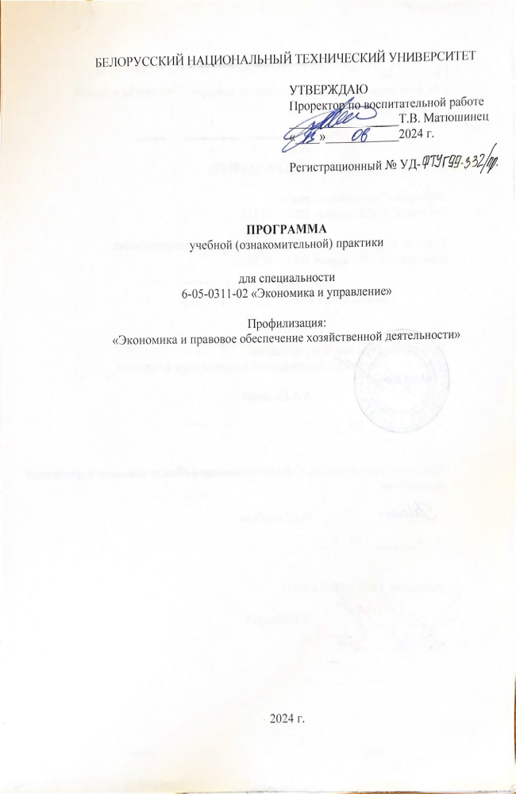

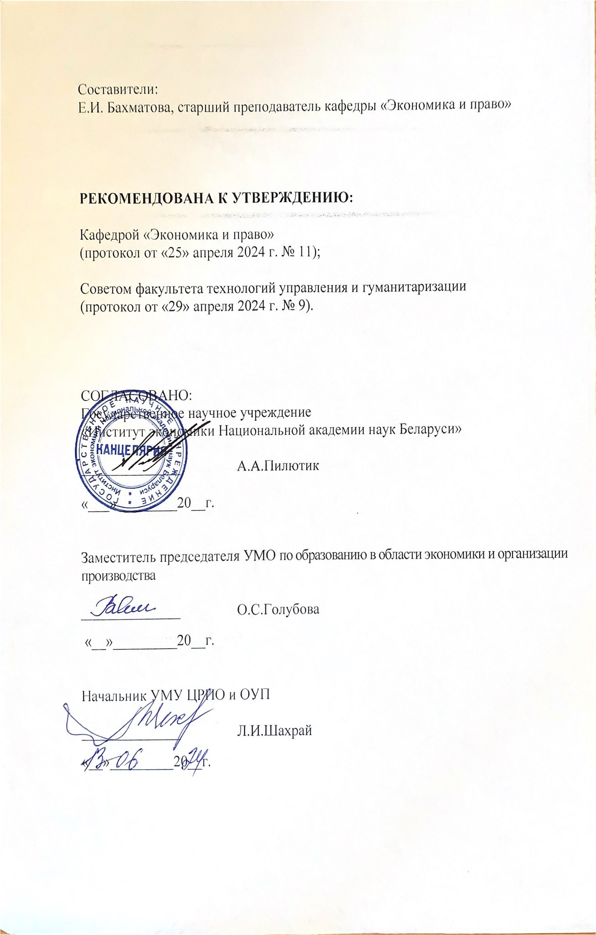
- ПОЯСНИТЕЛЬНАЯ ЗАПИСКА

1.1. Программа учебной (ознакомительной) практики (далее – практика) разработана с учетом требований законодательства об образовании, образовательного стандарта высшего образования ОСВО 6-05-0311-02-2023, учебного плана БНТУ от 31.03.2023 № ФТУГ99д-3/уч по специальности «Экономика и управление».
1.2. Цели практики;
1.2.1. развитие знаний, формирование умений и навыков, необходимых для решения теоретических и практических задач в сфере экономических отношений, возникающих в производственно-хозяйственной деятельности организаций (предприятий) различных отраслей национальной экономики, их структурных подразделений;
1.2.2. формирование способности вырабатывать управленческие решения, соответствующие избранной сфере профессиональной деятельности;
1.2.3. развитие умения обобщать факты с представлением законченных итогов;
1.2.4. выработка инновационного стиля мышления для решения задач избранной сферы профессиональной деятельности.
1.3. Задачи:
1.3.1. развитие знаний, формирование умений и навыков по изученным учебным дисциплинам: «Экономическая теория», «Микроэкономика», «Общая теория права», «Медиаграмотность в цифровом пространстве», «Производственные технологии», «Основы экономической безопасности», «Современная политэкономия», «Противодействие коррупции»;
1.3.2. развитие знаний об управлении экономическими процессами и деятельностью организации (предприятия), структурных подразделений, соответствующих профилю специальности;
1.3.3. формирование навыков разработки управленческих решений, соответствующих избранной сфере профессиональной деятельности;
1.3.4. поиск информации по полученному заданию, сбор и анализ данных в соответствии с поставленной задачей, интерпретация полученных результатов и обоснование выводов;
1.3.5. формирование навыков использования современных информационных технологий для решения экономических задач.
1.4. В результате прохождения практики формируются следующие компетенции:
БПК – 4. Понимать мотивы поведения потребителей в рыночной экономике, особенности экономических процессов в Республике Беларусь и других странах, анализировать экономическую информацию, применять полученные практические знания в качестве методологической основы изучения прикладных экономических дисциплин.
БПК – 5. Понимать поведение потребителей и организаций в рыночной экономике, механизмы ценообразования на товарных и ресурсных рынках, условия общего экономического равновесия, инструменты и границы макроэкономической политики, применять теоретические знания для принятия оптимальных решений в условиях экономического выбора.
СК – 19. Применять знания общих основ теории права, знать его источники, закономерности и тенденции развития, основные отрасли права.
СК – 23. Быть способным на основе цифровых технологий получать и анализировать информацию для учебных и научно-исследовательских целей.
СК – 24. Знать основы технологий производственного процесса, оценивать эффективность функционирования технологических систем предприятия.
СК – 27. Быть способным выделять и формулировать причины и факторы возникновения угроз экономической безопасности организации с учетом состояния среды, разрабатывать различные стратегии повышения устойчивости организации.
СК – 30. Определять общие закономерности и локальные особенности эволюции экономических процессов и явлений, отраслей хозяйства и экономических институтов в Беларуси, странах с развитой рыночной экономикой.
СК – 31. Применять знания основных правовых актов в сфере противодействия коррупции в практической деятельности.
1.5. Продолжительность практики составляет 2 недели, что соответствует 108 академическим часам, трудоёмкостью 3 зачетные единицы. Форма аттестации – дифференцированный зачет.
1.6. Практику обучающиеся проходят в учебных аудиториях, на учебно-производственных объектах, в иных структурных подразделениях БНТУ, соответствующих профилю специальности, а также посещают следующие организации во время практики: ГНУ «Институт экономики НАН Беларуси», ООО «Артокон», ООО «Евразийская компания развития», ООО «Алекс Карго» и иные.

2. СОДЕРЖАНИЕ ПРАКТИКИ
2.1. История деятельности организации, посещаемой во время экскурсии, отраслевая принадлежность, сфера деятельности, сектор, цель деятельности, осуществляемые виды экономической деятельности, размер, организационно-правовая форма, форма организации производства, тип организации производства или сервиса, характер используемых средств производства или сервиса, пространственная структура деловой активности;
2.2. Структура управления организацией, посещаемой во время экскурсии, ее вид, преимущества и недостатки;
2.3. Конкурентная среда функционирования организации, посещаемой во время экскурсии (основные конкуренты, тип конкуренции, барьеры входа в отрасль), ассортимент производимой продукции (виды выполняемых работ или оказываемых услуг), рынки сбыта, основные потребители;
2.4. Ключевые финансово-экономические показатели, сильные и слабые стороны деятельности организации, посещаемой во время экскурсии;
2.5. Уровень использования цифровых методов поиска, сбора, хранения и обработки экономической информации в организации, посещаемой во время экскурсии;
2.6. Нормативная правовая база регулирования деятельности организации, посещаемой во время экскурсии;
2.7. Функционирование конкретного структурного подразделения, соответствующего профилю специальности, должностные обязанности его руководителя, специалистов (в организации, посещаемой во время экскурсии);
2.8. Информация, характеризующая тему индивидуального задания, исследуемая на примере посещаемой организации.

3. ИНФОРМАЦИОННО-МЕТОДИЧЕСКАЯ ЧАСТЬ
3.1. Требования к содержанию и оформлению индивидуального задания, отчета и дневника по практике. Индивидуальное задание выдается обучающимся на организационном собрании по практике руководителем практики от кафедры.
Примерная тематика индивидуальных заданий:
- Внешняя и внутренняя среда деятельности организации;
- Основные направления повышения эффективности функционирования организации;
- Маркетинговая деятельность организации и пути ее развития;
- Информационно-рекламная деятельность организации и пути ее развития;
- Корпоративная политика организации и пути ее развития;
- Система корпоративной коммуникации организации и пути ее развития;
- Информационная система организации и пути ее развития;
- Система корпоративной безопасности организации и пути ее развития;
- Ассортиментная политика организации и пути ее развития;
- Ценовая политика организации и пути ее развития;
- Система управления организацией и пути ее развития;
- Процессный подход в управлении деятельностью организации и пути его развития;
- Кадровая политика организации и пути ее развития;
- Социальная политика организации и пути ее развития;
- Система стимулирования труда в организации и пути ее развития;
- Резервы улучшения использования трудовых ресурсов организации;
- Персональный менеджмент как фактор повышения эффективности трудовой деятельности руководителей, специалистов организации;
- Политика управления запасами организации и пути ее развития;
- Управление качеством услуг организации;
- Управление конкурентоспособностью услуг организации;
- Экологическая политика организации и пути ее развития.
- Инновационная политика организации и пути ее развития;
При сборе информации, необходимой для подготовки отчета, основными источниками ее получения являются:
- устав;
- структурная схема управления;
- штатное расписание;
- правила внутреннего трудового распорядка;
- положения о структурных подразделениях;
- должностные инструкции;
- кодексы, политики, стандарты;
- бизнес-план;
- годовые отчеты;
- данные оперативного учета, бухгалтерской и статистической отчетности;
- договоры поставки товаров (выполнения работ или оказания услуг);
- трудовые договоры и контракты;
- коллективный договор;
- конструкторская и технологическая документация;
- официальный веб-сайт и другие собственные медиа-каналы.
По завершении практики, обучающиеся составляют отчет. По содержанию отчет должен соответствовать программе практики, а его объем должен быть 15-20 страниц машинописного текста. Отчет составляется каждым обучающимся индивидуально.
Материал отчета должен излагаться четко и логично. При использовании материалов из литературных источников, на них необходимо делать ссылки. Содержание отчета иллюстрируется таблицами, графическим материалом (рисунками, схемами, диаграммами и т.п.).
Структура отчета и последовательность расположения его частей следующая:
- Титульный лист (приложение 1). Титульный лист подписывается обучающимся;
- Содержание;
- Введение (цели и задачи практики, ее роль в изучении сферы профессиональной деятельности экономиста-менеджера, объем 0,5-1 страница машинописного текста);
- История, общая характеристика деятельности организации с использованием критериев: отраслевая принадлежность, сфера деятельности, сектор, цель деятельности, осуществляемые виды экономической деятельности, размер, форма собственности, организационно-правовая форма, форма организации производства, тип организации производства или сервиса, характер используемых средств производства или сервиса, пространственная структура деловой активности;
- Структура управления организацией, ее вид, преимущества и недостатки;
- Конкурентная среда функционирования организации (основные конкуренты, тип конкуренции, барьеры входа в отрасль), ассортимент производимой продукции (виды выполняемых работ или оказываемых услуг), рынки сбыта, основные потребители;
- Ключевые финансово-экономические показатели, сильные и слабые стороны деятельности организации;
- Уровень использования цифровых методов поиска, сбора, хранения и обработки экономической информации;
- Нормативная правовая база регулирования деятельности организации;
- Функционирование конкретного структурного подразделения, соответствующего профилю специальности, должностные обязанности его руководителя, специалистов;
- Тема индивидуального задания;
- Список использованных источников;
- Приложения (при необходимости).
Все материалы сшиваются в папку или переплетаются. Отчет оформляется в соответствии с требованиями, предъявляемыми к текстовым документам.
Выполнение обучающимися программы практики отражается в дневнике. В дневнике оформляется индивидуальное задание, выданное руководителем практики от кафедры. Допускается оформление индивидуальных заданий в печатном виде и вклеивание их в дневник. Также обучающимися в дневнике оформляются календарный график прохождения практики в соответствии с п. 3.2 программы практики и табель посещаемости места практики, в котором ежедневно, кратко и четко записываются выполняемые работы. Дневник должен содержать отзыв руководителя практики от организации о прохождении практики обучающегося, отзыв и отметку руководителя практики от кафедры.

3.2. Календарно-тематический план прохождения практики (таблица 1).

Таблица 1 – Календарно-тематический план практики при 5-ти дневной рабочей неделе
Разделы (этапы) практики, наименование работ | Количество
Разделы (этапы) практики, наименование работ | Дней | аудиторных часов  (время нахождения на базе практики) | часов, всего
посещение организации во время экскурсии и ознакомление с историей, общей характеристикой деятельности, организационной структурой управления; | 1 | 7,2 | 10,8
изучение в учебной аудитории признаков классификации экономических организаций, видов организационной структуры, характеристика посещаемой организации с точки зрения признаков классификации, преимуществ и недостатков организационной структуры управления; | 1 | 7,2 | 10,8

продолжение таблицы 1
посещение организации во время экскурсии и сбор информации для изучения конкурентной среды функционирования, ассортимента производимой продукции (видов выполняемых работ или оказываемых услуг), рынков сбыта, основных потребителей товаров (работ или услуг), ключевых финансово-экономических показателей деятельности, уровня использования цифровых методов работы с экономической информацией; | 1 | 7,2 | 10,8
изучение в учебной аудитории факторов конкурентной среды экономической организации, методов их исследования, применение изученных методов с целью исследования конкурентной среды посещаемой организации; | 1 | 7,2 | 10,8
анализ ключевых финансово-экономических показателей, выявление сильных и слабых сторон деятельности организации, выполняемые в учебной аудитории; | 1 | 7,2 | 10,8
изучение в учебной аудитории уровня использования цифровых методов поиска, сбора, хранения и обработки экономической информации в организации, посещаемой во время экскурсии; | 1 | 7,2 | 10,8
изучение в учебной аудитории нормативной правовой базы функционирования и регулирования деятельности организации, посещаемой во время экскурсии; | 1 | 7,2 | 10,8
изучение в учебной аудитории документов, характеризующих функционирование структурного подразделения, соответствующего профилю специальности, должностные обязанности его руководителя, специалистов; | 1 | 7,2 | 10,8
посещение организации во время экскурсии, сбор информации по теме индивидуального занятия; | 1 | 7,2 | 10,8
изучение в учебной аудитории информации по теме индивидуального занятия. | 1 | 7,2 | 10,8
Итого | 10 | 72 | 108

3.3. Методические указания для обучающихся и руководителей практики.
3.3.1. Обязанности и права обучающихся во время прохождения практики.
До начала практики обучающийся обязан:
- изучить программу практики;
- получить индивидуальное задание, дневник и рекомендации руководителя от кафедры по организации прохождения практики.
Во время прохождения практики обучающийся обязан:
- прибыть к месту прохождения практики в сроки, установленные приказом ректора БНТУ;
- пройти вводный инструктаж и первичный инструктаж по охране труда и технике безопасности на рабочем месте;
- ознакомить руководителя практики от организации с программой практики и индивидуальным заданием;
- составить календарный график прохождения практики и предоставить его на согласование руководителю практики от организации;
- приступить к работе в соответствии с календарным графиком прохождения практики;
- полностью выполнять индивидуальное задание и задания, предусмотренные программой практики;
- соблюдать действующие в организации правила внутреннего трудового распорядка;
- по завершении практики обучающийся обязан предоставить руководителю практики от кафедры дневник практики с отзывом руководителя от организации, табелем посещаемости базы практики, рекомендуемой отметкой по итогам практики; письменный отчет о выполнении программы практики.
Отчет должен быть подписан обучающимся, удостоверен подписью руководителя практики от организации и печатью организации.
Обучающийся при прохождении практики имеет право:
- обращаться к руководителю практики от кафедры, руководителю практики от организации, иным работникам БНТУ по организационным, методическим и другим вопросам, возникшим в процессе подготовки и прохождения практики;
- на обеспечение безопасных условий труда на рабочем месте на время прохождения практики;
- вносить замечания и предложения по совершенствованию организации практик, в том числе участвовать в анкетировании по результатам прохождения практики.
3.3.2. Права и обязанности руководителя практики от кафедры и от организации.
Руководитель практики от кафедры обязан:
- выдать индивидуальное задание для обучающихся на время прохождения практики, выдать дневник по практике;
- консультировать обучающихся по сбору информации для подготовки отчета по практике, рекомендовать соответствующие источники информации;
- оказывать методическую помощь руководителю от организации в вопросах организации и проведения практики;
- выявлять и своевременно устранять недостатки в ходе проведения практики, доводить информацию о выявленных нарушениях дисциплины ответственному за организацию практики от кафедры, заведующему кафедрой, декану (начальнику) факультета;
- ежедневно осуществлять непосредственное руководство практикой обучающихся (не менее 6 часов в день);
- оказывать практикантам методическую помощь, контролировать ход выполнения индивидуального задания;
- готовить докладную записку об изменении места практики, переносе сроков практики обучающегося для подготовки соответствующего изменения в приказ ректора БНТУ;
- по окончании практики подготовить и организовать проверку и защиту отчетов обучающихся, прием дифференцированного зачета;
- передать отчетную документацию обучающихся (дневник по практике, отчет о выполнении программы практики и письменный отзыв непосредственного руководителя практики от организации на хранение ответственному за организацию практики от кафедры;
- анализировать выполнение программы практики, предоставлять ответственному за организацию практики от кафедры сводную информацию для отчета.
За непосредственным руководителем практики от кафедры закрепляется, как правило, не более 20-30 обучающихся (одной учебной группы) в текущем учебном году.
Общий объем учебной нагрузки по всем видам практики на одного преподавателя не должен превышать 300 часов в текущем учебном году.
Руководитель практики от организации обязан:
- организовать до начала практики проведение вводного инструктажа и первичного инструктажа на рабочем месте;
- разработать календарный график прохождения практики на основе индивидуального задания;
- организовать прохождение практики обучающимся в соответствии с календарным графиком и индивидуальным заданием, контролировать их выполнение;
- сообщать руководителю практики от кафедры или ответственному на кафедре за организацию практики, или заведующему кафедрой, или декану (начальнику) факультета о случаях нарушения обучающимися графика прохождения практики;
- знакомить обучающихся с наиболее эффективными методами работы, предоставлять возможность пользоваться необходимыми документами и материалами организации и ее структурных подразделений;
- предоставлять допуск к необходимым информационным ресурсам, оказать помощь обучающимся в сборе необходимого материала в соответствии с программой практики и индивидуальным заданием;
- обеспечить и контролировать соблюдение обучающимися правил внутреннего распорядка организации и его структурных подразделений, заполнять табель посещаемости обучающимися базы практики;
- оказывать обучающимся помощь при подготовке и оформлении отчета о прохождении практики, следить за своевременностью его подготовки, удостоверением его содержания путем подписания и проставления печати организации;
- по окончании практики составить характеристику-отзыв на обучающегося и выставить рекомендуемую отметку по результатам прохождения практики. В характеристике-отзыве отразить: степень выполнения программы практики и индивидуального задания; уровень подготовки к решению профессиональных задач, умение самостоятельно и творчески решать отдельные вопросы; готовность к работе в трудовом коллективе; должность, на которую зачислен обучающийся (при необходимости); сформированность профессиональных качеств личности обучающегося: активность, дисциплинированность, способность осваивать современные методы и технологии профессиональной деятельности; рекомендуемую отметку.
Руководитель практики от организации имеет право:
- вносить предложения по совершенствованию организации и проведения практики, теоретической и практической подготовки обучающихся;
- вовлекать обучающихся в производственный (образовательный) процесс, проводить для обучающихся профессиональные мероприятия (встречи, семинары, тренинги, лекции, экскурсии и пр.), в т.ч. с привлечением других специалистов организации.
3.4. Требования к результатам прохождения практики.
В течение первых двух недель после окончания практики в соответствии с графиком образовательного процесса обучающийся сдает дифференцированный зачет руководителю практики от кафедры. При выставлении отметки руководитель практики от кафедры учитывает отзыв и рекомендуемую отметку, выставленную руководителем практики от организации.
Если практика проходит после летней экзаменационной сессии, то дифференцированный зачет может сдаваться руководителю практики от кафедры в течение первых двух недель следующего учебного года.
При проведении дифференцированного зачета обучающийся представляет дневник практики, отчет о выполнении программы практики и письменный отзыв непосредственного руководителя практики от организации о прохождении практики.
Обучающийся, не выполнивший программу практики, получивший отрицательный отзыв руководителя практики от организации, неудовлетворительную отметку при сдаче дифференцированного зачета руководителю практики от кафедры, повторно направляется на практику в свободное от обучения время.
В случае пропуска 12 и более часов учебных занятий обучающимся за каждую неделю практики и (или) более одной трети часов учебных занятий за весь период практики, обучающийся повторно направляется на практику в свободное от обучения время.
Опоздание или неявка без уважительных причин на практику, несоблюдение в период прохождения практики режима рабочего времени, определенного правилами внутреннего трудового распорядка организации, является основанием для привлечения обучающегося к дисциплинарной ответственности, которая выражается в применении к нему мер дисциплинарного взыскания.
Отметка по практике учитывается при подведении итогов промежуточной аттестации обучающихся. Если дифференцированный зачет по практике проводится после издания приказа о назначении обучающемуся стипендии, то поставленная отметка относится к результатам следующей сессии.

Приложение 1

БЕЛОРУССКИЙ НАЦИОНАЛЬНЫЙ ТЕХНИЧЕСКИЙ УНИВЕРСИТЕТ
Факультет технологий управления и гуманитаризации

Кафедра «Экономика и право»

ОТЧЕТ

по учебной (ознакомительной) практике
по специальности «Экономика и управление»
Время практики с « ___ » ___________ по « ___ » __________ 20__ г.
Место практики _____________________________________________
___________________________________________________________

Студент _____________ _____________
(подпись) (Ф.И.О., № группы)

Руководитель практики
от кафедры ____________ _______________

(подпись) (Ф.И.О.)

Руководитель практики
от организации _____________ __________________

(подпись) (Ф.И.О., должность)

М.П.

Минск 20__ г.

